Муниципальное бюджетное учреждение

дополнительного образования

«Станция юных техников»

**Сценарий новогодней игровой программы:**

**«Бармалей против Нового года»**

для детей 5-7 лет

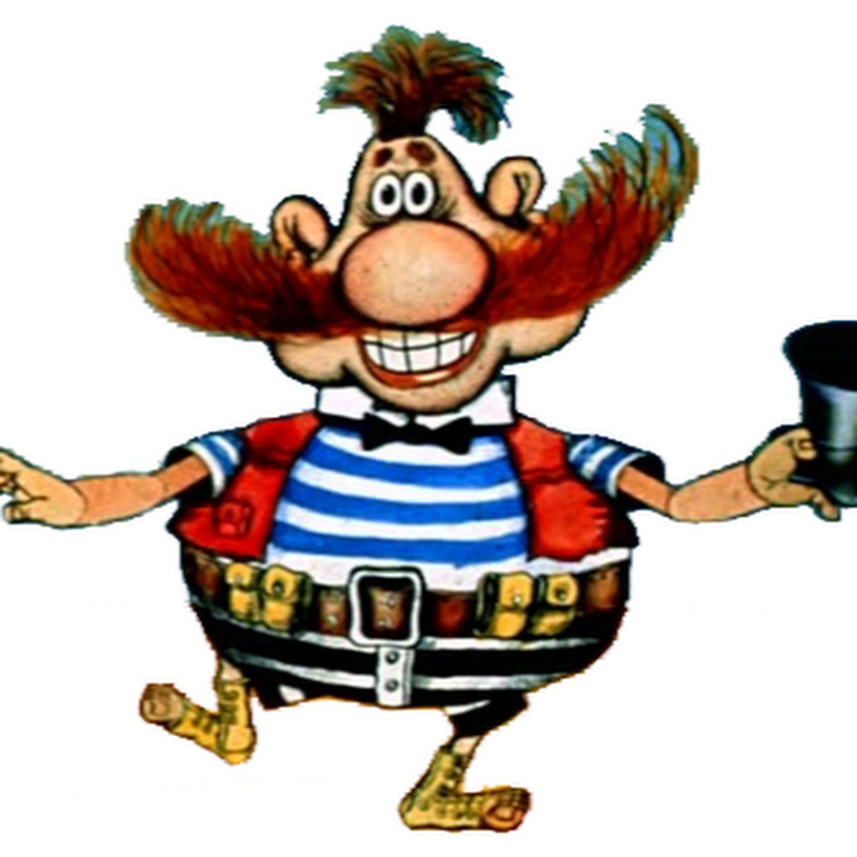

Автор: педагог-организатор

МБУ ДО «СЮТ» Шепелева А.С.

Озерск

2023

**Пояснительная записка**

Игровая программа «Бармалей против Нового года» используется для работы с детьми перед зимними каникулами. Учащиеся с удовольствием участвуют в различных конкурсных заданиях, которые в зависимости от состава  и возраста ребят могу варьироваться. Рассчитана программа на 45 минут.  Проводить данную программу можно с учащимися, занимающимися в объединениях дополнительного образования, а также в школах и лагерях.

**Цель программы:** организация познавательного досуга воспитанников.

**Задачи:**

- актуализация знаний о зиме, явлениях природы, новогодних праздниках;

- расширять кругозор, обогащать словарный запас, развивать речь;

- создавать эмоционально-радостную атмосферу праздника;

- прививать культуру поведения в коллективной игре.

**Оформление**: зал украшен новогодней елью; в зале выставка работ «Подарки для ёлки».

**Оборудование, технические средства:** экран, компьютер, проектор, фотоаппарат, микрофоны, костюмы Бармалея, Снегурочки, Деда Мороза, колпак-шапка для конкурса, сундук и сани для подарков, снежки, канат, лыжи.

Во время игровых заданий звучит новогодняя музыка.

**Действующие лица:** Дед Мороз, Снегурочка, Бармалей.

**ХОД МЕРОПРИЯТИЯ**

**СЛАЙД 1**

**ВЫХОД СНЕГУРОЧКИ, ВКЛЮЧИТЬ МУЗЫКУ НА СЛАЙДЕ**

**Снегурочка:** Здравствуйте, мои друзья!  
 Всех вас рада видеть я,  
 И больших, и маленьких,  
 Шустрых и удаленьких.

**Снегурочка:** В сказку новогоднюю сейчас мы окунемся,

  Но сначала – пошумим и разомнемся!

Чтоб нам не мерзнуть в злой мороз –

Держимся скорей за нос! *(показывает)*

Чтоб с докторами не было мороки –

Растираем вот так замерзшие щеки! *(показывает)*

Чтобы ручки не замерзли – хлопаем! *(хлопает в ладоши)*

А теперь согреем ножки и потопаем (показывает)

И еще соседа немного пощекочем *(Снегурочка ласково щекочет нескольких ребят)*

И, конечно, дружно вместе похохочем! *(ха-ха-ха)*

  А теперь, коль вы согрелись, у меня вопрос:

Кто добавит всем веселья? *(Дед Мороз)*

**СЛАЙД 2**

**Ведущий:** Слышите? Снежок скрипит под ёлкой, неужели сам Дед Мороз к нам на огонёк идёт?

**ВКЛЮЧИТЬ МУЗЫКУ НА СЛАЙДЕ**

*Неожиданно появляется Бармалей*

**Бармалей:** Это кто это тут размечтался? Никакой я не Дед Мороз! Волшебства не произойдет, потому что подарки-то надёжно спрятаны!

**Снегурочка:** Ты кто такой?

**Бармалей:** А угадайте с трёх раз: я – кровожадный… я – беспощадный… я – злой разбойник

*Дети отгадывают* ***«*** *… Бармалей!»*

**Бармалей:** *(важничает, подражая поклонам эстрадных звёзд)* Слава! Слава мне!

**Снегурочка:** Дурная о тебе слава ходит. Мало того, что в Африке от тебя проходу нет, сюда ещё зачем-то к нам явился.

**Бармалей:** Как это «зачем–то»? за тем-то! Какой в Африке Новый год? Ни снега, ни ёлок… то ли дело у вас – красотища такая! Шарики-огонёчки! Блёсточки-хлопушечки!

**Снегурочка:** подарки зачем спрятал?

**Бармалей:** А как же – я же, этот…кровожадный,…беспощадный... и вообще, если только захочу – всех вас победю… нет, побежду… тьфу! Ну, в общем, я – самый крутой!

**Снегурочка:** Ну, это мы ещё посмотрим, кто тут победит. Ребята, мы ведь найдём подарки? (*Дети отвечают: «Найдём!»).*

**СЛАЙД 3**

**ИГРА «САМЫЙ ЛОВКИЙ»**

**Снегурочка**: Но для начала мы с вами разомнемся и поиграем. Согласны? (*Ответы детей*: *да*!)

**Снегурочка**: Выходите все в зал. Ребята и для этой игры нам необходимо разделиться на две команды. Команда Бармалея и команда Снегурочки. (*Команда Бармалея и Снегурочки строятся в две команды).*

*Пока команды строятся, помощники выносят в коробках снежки и ставят рядом с командами*

**Бармалей**: Внимание! Прослушайте правила игры!

**1ЭТАП:**Ваша задача попасть снежком в корзину! *(Бармалей показывает).*

**Снегурочка**: на старт, внимание, марш!

**ВКЛЮЧИТЬ МУЗЫКУ НА СЛАЙДЕ**

**Бармалей:** Здорово! Молодцы, а сейчас забросаем команду снегурочки снежками.

*Бармалей и Снегурочка берут корзины со снежками и подносят к командам.*

**2 ЭТАП*:*** *забрасываем команду соперника снежками!*

**Снегурочка**: на старт, внимание, марш!

**ВКЛЮЧИТЬ МУЗЫКУ НА СЛАЙДЕ**

**Снегурочка:** Внимание! А сейчас ваша задача собрать снежки обратно в коробку кто быстрее. На старт, внимание, марш

**ВКЛЮЧИТЬ МУЗЫКУ НА СЛАЙДЕ**

**3 ЭТАП:** *собираем снежки в коробку!*

**Снегурочка:** Молодцы, здорово, победила дружба. Ребята, а теперь встанем дружно в хоровод. (*Дети встаю в хоровод).*

**СЛАЙД 4**

**ИГРА «ПЕРЕДАЙ ШАПКУ»**

**Бармалей:** Не, не алё…не то, говорю…чего-то не хватает…ограбить, что-ли, кого-нибудь…О, вот эта вещь мне срочно нужна! (*Тянется к шапке Снегурочки)*

**Снегурочка:** Какое совпадение – мне тоже!

**Бармалей:** Вот именно поэтому я у тебя её сейчас буду отнимать! (*Готовится к отобрать у Снегурочки шапку).*

**Снегурочка:** Ну, уж нет, лучше давай я тебе такую-же подарю! (*Достаёт шапку).*

**Бармалей:** Просто так неинтересно!

**Снегурочка:** Не просто так – ты её догони!

**Бармалей:** Догнать?.. это интересно!

**Снегурочка:** Ребята, передавайте шапку друг другу, чтобы Бармалей её не догнал.

**Снегурочка:** Бармалей, да вот она! Улыбнись веселей! Догоняй ее скорей!

**ВКЛЮЧИТЬ МУЗЫКУ НА СЛАЙДЕ**

*Дети передают под музыку шапку друг другу, а Бармалей пытается ее отнять у детей. Догоняет и надевает себе на голову набекрень.*

**Снегурочка:** ребята, спасибо что помогли, садитесь на места.

*Дети рассаживаются на места.*

**Бармалей:** О! моя, моя шапочка! Приз в студию! *(Красуется).* Мне идёт? (*Дети смеются).* А я говорю, мне идёт, скоро все так ходить будут – ничего вы не понимаете в высокой моде!

**СЛАЙД 5**

**ИГРА «СНЕЖИНКА, МЕТЕЛЬ, ПАУТИНКА, КРЮЧЕЧКИ»**

**Снегурочка:** а, чтобы продолжить наш праздник, попрошу выйти ко мне 6 человек. Ребята, Вам нужно запомнить всего 4 слова:

**Первое слово «СНЕЖИНКА**» - делаем шаг вперед, разводим руки в стороны и весело произносим: «Ля-ля-ля!» (Снегурочка показывает).

Пробуем: «Снежинка!», дети повторяют движения.

**Второе слово «МЕТЕЛЬ**» - кружимся как метель вокруг себя (Снегурочка показывает).

Пробуем: «Снежинка», «Метель», дети повторяют движения.

**Третье слово «ПАУТИНКА**» - нужно взяться за руки, встать в хоровод (Снегурочка показывает).

Пробуем: «Снежинка!», «Метель!», «Паутинка!». Отлично получается!

**Четвертое слово: «КРЮЧОЧКИ»** - бежим в зал, берем двоих человек и выводим в центр зала (Снегурочка показывает).

Пробуем: «Снежинка!», «Метель!», «Паутинка!», «Крючочки!».

**ВКЛЮЧИТЬ МУЗЫКУ НА СЛАЙДЕ**

*Игра повторяется до тех пор, пока все дети не будут вовлечены в хоровод.*

**СЛАЙД 6**

**ИГРА «ХОРОВОД»**

**Снегурочка:** Становитесь-ка, поскорее в хоровод, беритесь за руки. Сияет, наша ель огнем блестят ее иголочки мы для нее сейчас споем «В лесу родилась ёлочка».

**ВКЛЮЧИТЬ МУЗЫКУ НА СЛАЙДЕ**

*Водим хоровод, и поем песенку в лесу родилась ёлочка.*

**Снегурочка:** Спасибо большое ребята. Садитесь пока на свои места.

*Дети садятся на места.*

**Бармалей:** Снегурочка,а чё это я Деда вашего Мороза не вижу?

**Снегурочка:** Ой, и правда, ребята, что-то Дедушка Мороз задерживается.

**Бармалей:** С неба падают сугробы.

Занесло снежинки все!

Дед Мороз к нам не придет!

До свиданья, Новый год.

И Дед Мороз тоже до свидания!

**Снегурочка:** это почему Дед Мороз не придет? Очень даже может и придет! Только надо его громко позвать.

**Снегурочка:** ребята,давайте так, чтобы получилось громче, девчонки будут кричать «Дедушка», а мальчики будут кричать «Мороз»!

*Снегурочка репетирует сначала с девочками, затем с мальчиками. После репетиции она просит всех крикнуть свои слова одновременно. Дети кричат.*

**СЛАЙД 7**

**Бармалей:** Нет, что-то плохо получается. И непонятно! Давайте наоборот: мальчишки кричат «Дедушка», а девочка кричат «Мороз!». А ну, все вместе!

*(Дети выполняют просьбу).*

**Снегурочка:**Опять не понятно! А если крикнуть не по отдельности, а всем вместе? «Дед Мороз» Давайте попробуем! Все вместе! Три-четыре!

**ВКЛЮЧИТЬ МУЗЫКУ НА СЛАЙДЕ**

*Входит Дед Мороз!*

**Дед Мороз:** Здравствуйте дорогие мои ребята!

Поздравляю вас всех с Новым Годом!

**Снегурочка:** Здравствуй Д. Мороз!

**Бармалей :** Ну, здорово, Дед!

**Дед Мороз:** Ай-яй-яй!!! А подарки то мои где?

*Дед Мороз начинает искать вокруг себя подарки!*

**Снегурочка:** Дед Мороз, у нас беда приключилась, кровожадный и беспощадный разбойник Бармалей украл подарки и где-то их спрятал.

**Бармалей:** Ха! Вы что думаете, я их тут спрятал, что ли? Я их на краю земли спрятал – на Северном полюсе! Во!

**Дед Мороз:** На Северном полюсе? Не может такого быть! Северный полюс слишком далеко, без моего волшебства так быстро не добраться. Лыжи скороходы…..

*Дед Мороз уходит из зала за лыжми-скороходами.*

**Снегурочка:** ребята нужно помочь Дед Морозу найти подарки, сейчас мы отправимся на северный полюс, а чтобы не замерзнуть будем танцевать. Встаем с места, танцуют все!

**СЛАЙД 8**

**НОВОГОДНИЙ ФЛЕШМОБ**

**ВКЛЮЧИТЬ МУЗЫКУ НА СЛАЙДЕ**

*Дети повторяют движения за Снегурочкой.*

**Бармалей:** вот это по-нашему, отлично разогрелись!

**Снегурочка:** Ребята, вы не устали? (*Нет…)* Хотите еще поиграть?

**СЛАЙД 9**

**ИГРА С ЗАЛОМ «Я, ТЫ, ОН, ОНА…»**

**Снегурочка:** Ребята! Дедушке морозу нелегко одному искать подарки, мы должны ему помочь, но сначала надо потренироваться, проверить, как вы подружились! Я буду показывать движения, а вы повторяйте за мной. Слова Я, ТЫ, ОН, ОНА вместе дружная семья, кричим хором. Попробуем? (*Да!)*

**ВКЛЮЧИТЬ МУЗЫКУ НА СЛАЙДЕ**

**Снегурочка:**В этом зале - все друзья!

Я, ты, он, она - вместе дружная семья!

Посмотрите на себя, на соседа справа, на соседа слева.

В этом зале - все друзья!

Я, ты, он, она - вместе дружная семья!

Обними соседа справа, обними соседа слева.

В этом зале - все друзья!

Я, ты, он, она - вместе дружная семья!

Улыбнись соседу справа, улыбнись соседу слева!

В этом зале - все друзья!

Я, ты, он, она - вместе дружная семья!

Посмотрите на себя - вместе мы сто тысяч "Я"!

**Снегурочка:**  молодцы, ребята, смотрю, вы все подружились. Молодцы, садимся на места!

*Дети садятся на места.*

**СЛАЙД 10**

**Дед Мороз:** Ребята, сейчас произойдет волшебство.

*Достаёт мешочек со снегом и показывает детям.*

**Дед Мороз:** Этот снег не простой, а волшебный. Я буду говорить слова, и бросать снег, вы же смотрите на ёлку и повторяете за мной.

**ВКЛЮЧИТЬ МУЗЫКУ НА СЛАЙДЕ**

**ГАСНЕТ СВЕТ**

**Дед Мороз:** Преврати, снег, в подарки для всех! Преврати, снег, в подарки для всех! Преврати, снег, в подарки для всех!

*Говорит и бросает горсть снега на ёлку.*

**ЗАТЕМ ЗАЖИГАЕТСЯ СВЕТ И ВХОДИТ БАРМАЛЕЙ С СУНДУКАМИ, А В СУНДУКАХ ПОДАРКИ.**

**СЛАЙД 11**

**Мороз:** Посмотрите, ребята, неужели Бармалей вернул подарки?

Ну что, Бармалей, отдавай подарки.

**Бармалей:** Ладно, ваша взяла, вот подарки.

**Мороз:** А нам друзья пора в дорогу.

Торопит время, ждут дела,

Желаю, чтобы много-много

Судьба вам счастья принесла!

**Снегурочка:** Хороших дел и дней, веселых вам в новый год желаем мы!

**Все вместе:** До новых встреч, до новых ёлок! Всего хорошего друзья!

**ВКЛЮЧИТЬ МУЗЫКУ НА СЛАЙДЕ.**

**РАЗДАЁМ ПОДАРКИ ДЕТЯМ.**

**ФОТО С ГЕРОЯМИ, ОБЩЕЕ ФОТО.**